Движения земной коры. Вулканы, горячие источники, гейзеры.

Задание #1 Вопрос: Какой участок земной коры изображен на рисунке?
Изображение:
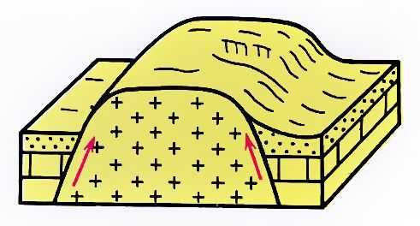

Запишите ответ:
__________________________________________

Задание #2
Вопрос:
Определите по следующей характеристике землетрясения его балл:
Опустошительное. Дома разрушаются. Появляются значительные трещины.
Выберите один из 4 вариантов ответа:
1) 12
2) 6
3) 9
4) 2
Задание #3 Вопрос: Верно ли следующее утверждение?
Земная кора постоянно находится в движении.
Выберите один из 2 вариантов ответа:
1) нет
2) да

Задание #4 Вопрос: Выберите из списка острова вулканического происхождения.
Выберите один из 4 вариантов ответа:

1) Японские острова, Гренландия, Гавайские острова
2) Японские острова, Исландия, Курильские острова
3) Мадагаскар, Исландия, Гавайские острова
4) Мадагаскар, Гренландия, Курильские острова

Задание #5 Вопрос:
Определите, какие из следующих утверждений являются верными, а какие неверными?
Укажите истинность или ложность вариантов ответа:

__ Определить колебания земной коры на территории, которая находится вдали от морских побережий, невозможно.

__ Вулканы встречаются не только на поверхности Земли, но и на дне океанов.

__ Горячие источники, которые периодически выбрасывают струю горячих подземных вод- гейзеры.

__ Горизонтальные движения земной коры проявляются в образовании складок, горстов и грабенов.

Задание #6 Вопрос: Выберите из списка потухшие вулканы
Выберите несколько из 4 вариантов ответа:
1) Ключевская Сопка

2) Эльбрус

3) Килиманджаро

4) Везувий

Задание #7 Вопрос: Катастрофическими землетрясения бывают:
Выберите один из 4 вариантов ответа:

1) раз в 5 лет

2) раз в 10 лет

3) раз в 50 лет

4) раз в 100 лет

Задание #8 Вопрос: Верно ли следующее утверждение?
Землетрясения могут наблюдаться в любой части Земли.
Выберите один из 2 вариантов ответа:
1) нет

2) да

Задание #9 Вопрос: Соотнесите
Укажите соответствие для всех 3 вариантов ответа:

1) склон вулкана

2) отверстие на вершине вулкана

3) канал, идущий с глубины земной коры

__ Жерло
__ Кратер
__ Конус

Задание #10 Вопрос:Какими цифрами на карте указаны поднятия земной коры?

Изображение:
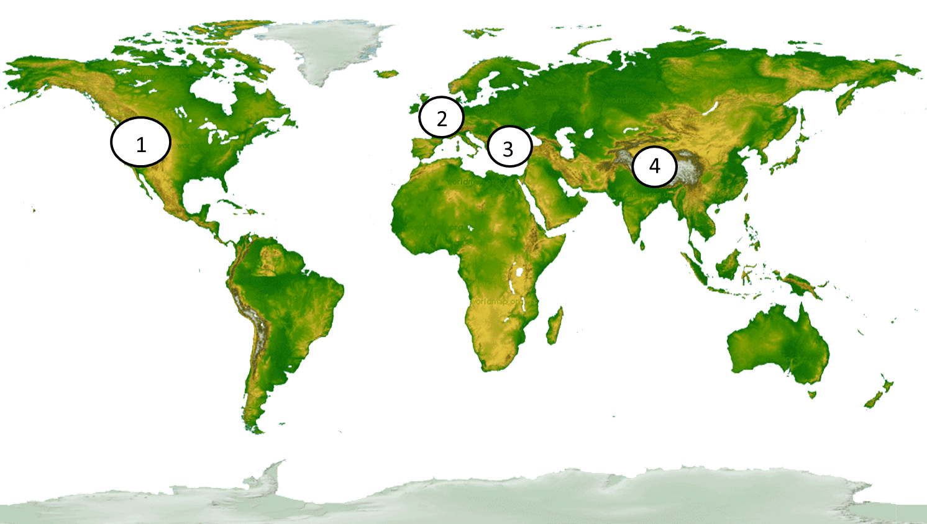

Выберите несколько из 4 вариантов ответа:

1) 3

2) 4

3) 1

4) 2

